| Tema | Catálogo de Servicios: **Procesos del FNA relacionados con los productos, objetivos, y áreas FNA objeto del diagnóstico SOA** |
| --- | --- |
| Palabras clave | SOA, Servicios, Procesos |
| Autor |  |
| Fuente |  |
| Version | 3c8c023 del 16 Jan 2023 |
| Vínculos |  |

## Procesos del FNA relacionados con Servicios del FNA Objeto del Diagnóstico SOA

A falta de información directa respecto de la relación de los procesos de negocio con los servicios, hacemos la propuesta mediante la relación de procesos y aplicaciones, *misma que sirve para inferir los servicios que están soportando a dichos procesos*. La vista siguiente muestra que falta la relación entre los procesos de negocio y los servicios hasta una profundidad de nivel 3. Vista de relación entre los procesos misionales del FNA y las aplicaciones que los soportan (los modelos no contienen la relación directa entre procesos y servicios SOA). *Lo que muestra la vista puede responder a una realidad probable en la que no hay relación explícita entre los procesos de negocio y los servicios*, y que por tanto, el Fondo tiene únicamente categorías de servicios utilitarios más que de procesos, o que los modelos simplemente no contienen estas relaciones.

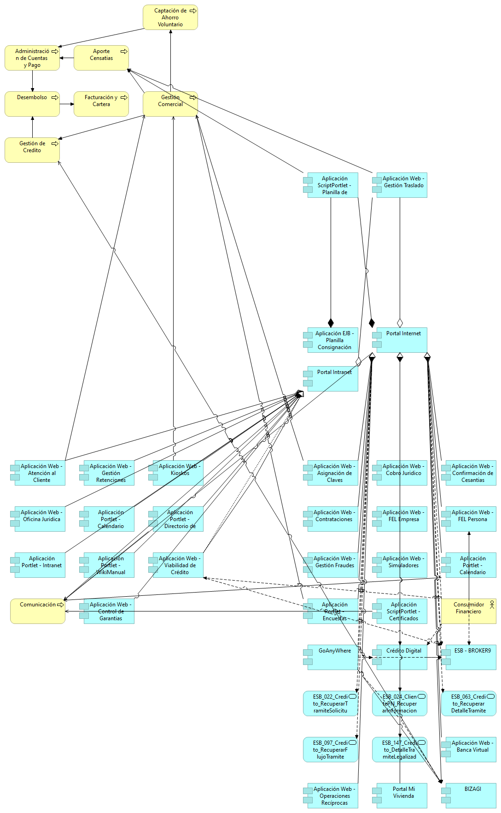

La relación entre procesos y aplicaciones del Fondo siguiente nos da la pauta de que los que agrupan la mayor cantidad de servicios (aplicaciones) son el proceso de Facturación y Cartera (23 relaciones a aplicaciones), el proceso de Gestión de Crédito (19 relaciones a aplicaciones) y el de Gestión Comercial (19 relaciones a aplicaciones). Abajo visualizamos las relaciones de uno de los procesos para conocer la aplicaiones del FNA con las que este tiene relación.

| **Proceso** | **Relaciones** |
| --- | --- |
| Facturación y Cartera | **23** |
| Gestión de Crédito | **19** |
| *(en blanco)* | **19** |
| Gestión Comercial | 9 |
| Cesantías | 5 |
| Comunicación | 3 |
| Gestión Jurídica | 3 |
| Contrataciones | 3 |
| Gestión Administrativa | 3 |
| Gestion Comercial | 3 |
| Mercadeo | 2 |
| Aporte de Cesantías | 2 |
| Gestión Comercial, Comunicación | 1 |
| Gestion Humana | 1 |
| Captación de Ahorro Voluntario | 1 |
| **Total general** | **97** |

Tabla. Procesos del FNA con mayor cantidad de relaciones a aplicaciones.

*Fuente: InventarioAplicacionesFNA.xlsx*

Para ejemplificar las relaciones de los procesos con las aplicaciones, tomaremos el proceso Facturación y Cartera para listar las aplicaciones implicadas con este.

| **Proceso** | **Aplicación** | **Canal** |
| --- | --- | --- |
| Facturación y Cartera | Abogados Externos | Internet |
| Facturación y Cartera | Adminfo cobranza | Oficina |
| Facturación y Cartera | Adminfo crédito | Oficina |
| Facturación y Cartera | Aplicación ASOCAJAS | Externo |
| Facturación y Cartera | Aplicación Banco de Bogotá | Externo |
| Facturación y Cartera | Aplicación Banco de Occidente | Externo |
| Facturación y Cartera | Aplicación Banco Sudameris | Externo |
| Facturación y Cartera | Aplicación Bancolombia | Externo |
| Facturación y Cartera | Aplicación Cadena | Oficina |
| Facturación y Cartera | Aplicación Colpatria | Externo |
| Facturación y Cartera | Aplicación Davivienda | Externo |
| Facturación y Cartera | Aplicación Helm | Externo |
| Facturación y Cartera | Aplicación Operador Aportes En Línea | Externo |
| Facturación y Cartera | Aplicación Operador Asopagos | Externo |
| Facturación y Cartera | Aplicación Operador Enlace Operativo | Externo |
| Facturación y Cartera | Aplicación Operador Mi Planilla | Externo |
| Facturación y Cartera | Aplicación Operador Simple | Externo |
| Facturación y Cartera | Aplicación Operador SOI | Externo |
| Facturación y Cartera | Aplicación SuRed | Externo |
| Facturación y Cartera | COBIS Cartera | Oficina |
| Facturación y Cartera | COBIS Garantías | Oficina |
| Facturación y Cartera | Contingencia Banco de la Republica | Oficina |
| Facturación y Cartera | Ecollect/Avisor/PSE | Internet |

Tabla. Relaciones del proceso Facturación y Cartera del FNA.

*Fuente: InventarioAplicacionesFNA.xlsx*

### Atención

Las siguientes aplicaciones del Fondo no tienen relación con procesos, aparecen “en blanco” en la tabla anterior y en el modelo analizado: *InventarioAplicacionesFNA.xlsx*.

| **Aplicación** | **Proceso** |
| --- | --- |
| IDM | Sin proceso |
| FINAC | Sin proceso |
| GoAnyWhere | Sin proceso |
| ERP SAP | Sin proceso |
| ASOCAJAS | Sin proceso |
| WorkManager | Sin proceso |
| Banlinea | Sin proceso |
| Autenticación IVR | Sin proceso |
| OASIS | Sin proceso |
| GHumana | Sin proceso |
| Fondo En Linea Personas | Sin proceso |
| Fondo En Linea Empresarial | Sin proceso |
| COBIS REC | Sin proceso |
| COBIS Admin Referencias | Sin proceso |
| COBIS VisualBatch | Sin proceso |
| COBIS Contabilidad | Sin proceso |
| COBIS Presupuesto | Sin proceso |
| COBIS Admin Seguridad | Sin proceso |
| Mi vivienda en linea / Vitrina virtual | Sin proceso |

Tabla. Apliaciones del FNA sin relaciones con procesos.

*Fuente: InventarioAplicacionesFNA.xlsx*